国都报告系列 2011年11月4日 星期五
国都钢材周报

【本周焦点】
国都期货研发服务部
分析师：韩炜
执业编号：F0243252
电话：010-84183020
邮箱：hanwei@guodu.cc

地址：北京市东城区东直门南大街3号国华投资大厦10层
国都期货有限公司
网址：www.guodu.cc


欧央行降息25个基点至1.25%
冀将建亚洲铁矿石年产量最大的基地
9月大中型钢企利润率仅为2.53%
一、市场行情
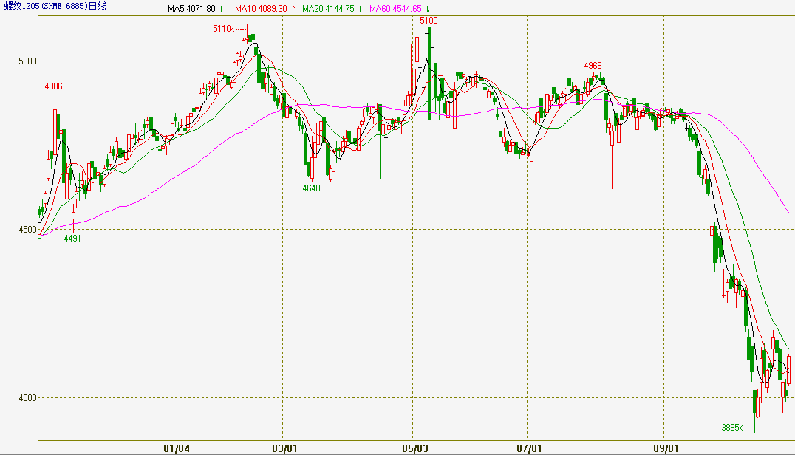
期货：本周沪螺纹先抑后扬，钢主力RB1201整体维持震荡走势，周五明显走高，有突破震荡区间3970-4100上沿的迹象，全周成交量下降40.3万手，远月合约1205成交量增加了74.5万手。周k线呈长下影线垂直线。
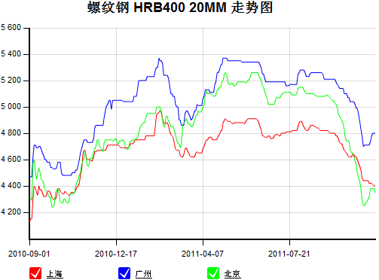
现货：截止本周五，20mmHRB335螺纹钢最高、最低价分别为广州的4570元/吨和太原的4100元/吨，其国内主流市场平均价格为4314元/吨，较上周五价格上涨31元/吨；6.5mmQ235高线最高、最低价分别为合肥的4840元/吨和沈阳的4220元/吨，其国内主流市场平均价格为4513元/吨，较上周五上涨43元/吨。
二、本周焦点
北京时间11月3日晚间消息，欧洲央行宣布，将基准利率(主要再融资操作利率)下调25个基点，至1.25%。欧央行在简短的会议后声明中还称，新任行长德拉吉将在北京时间9点半召开新闻发布会。本次会议是德拉吉接替特里谢以来的第一次货币政策会议。消息公布后，欧股的涨幅明显增大。
此次建设示范基地的范围为唐山、秦皇岛、承德的铁矿区，共建设6个重大工程项目。据悉，通过示范基地建设和重大工程项目的实施，力争能够盘活示范基地内铁矿石资源量共计69722万吨。示范基地将分项在2015年内建成并投入运营，届时将成为全国、乃至亚洲年产铁矿石资源量最大的矿山基地。
《经济参考报》记者从中钢协内部独家获悉，9月份纳入钢协统计的77家大中型钢厂利润仅为78.99亿元，环比下降6.59%，1至9月份累计利润为823.4亿元，比上年同期增加27.74%。根据中钢协统计数据显示，9月份大中型钢铁企业销售收入利润率仅为2.53%，1至9月份累计利润率仅为2.99%。
三、原料情况
本周国内铁精粉市场继续维持弱势盘整格局，局部地区略有起色。目前唐山地区66%铁精粉湿基不含税出厂900-910元/吨，较上周涨30元/吨；邯邢局66%碱性铁精粉干基不含税价1145元/吨，较上周跌40元/吨；武安64%碱性铁精粉湿基不含税出厂900-910元/吨，较上周跌30元/吨；
本周进口矿市场经历了近一个月以来的第一波反弹行情，目前63.5%印粉从28日的129美元/吨，涨至131美元/吨，上涨2美元，PB粉自116美元/吨涨至至120美元/吨，上涨4美元，63%巴粗上涨乏力，下跌2个美金，于126美元/吨滑落至124美元/吨。
本周焦炭市场弱势运行，价格大幅下跌30-50元/吨，市场成交十分惨淡。山西地区焦化厂限产在50%以上，河北地区部分焦化厂也达到了60%左右，山西太原地区一级冶金焦下调，现车板含税价1950元/吨；介休地区CSR60左右二级冶金焦下调85元/吨，现出厂含税价1800-1850元/吨；邯郸二级冶金焦下调80-100元/吨，现二级冶金焦1850-1860元/吨，准一级冶金焦1880-1900元/吨，到厂价；
四、库存情况
 | 本周库存 | 上周库存 | 环比 | 上月库存 | 上月同比 | 去年同期库存 | 年同比
螺纹 | 538.77 | 570.95 | -32.19 | 614.321 | -75.56 | 474.18 | 64.59
线材 | 99.330 | 112.062 | -12.732 | 134.300 | -34.970 | 103.925 | -4.595
综上所
五、策略参考
一面是钢厂生产节奏放缓，减产检修情况陆续增加及价格快速下跌后反弹需求迫切等利好因素的支撑，另一面是北方市场步入冬季整体需求还将下降和原材料价格不断下挫等利空影响，因此钢价将以盘整为主由于螺纹已成功站上5日均线，macd和均线均发出买入信号，建议中线可以5日均线为止损少量多单进场。

免责声明：
如果您对本报告有任何意见或建议，请致信于国都信箱(yfb@guodu.cc），欢迎您及时告诉我们您对本刊的任何想法！
本刊所有信息均建立在可靠的资料来源基础上。我们力求能为您提供精确的数据，客观的分析和全面的观点。但我们必须声明，对所有信息可能导致的任何损失概不负责。
本报告并不提供量身定制的投资建议。报告的撰写并未虑及读者的具体财务状况及目标。国都期货研究团队建议投资者应独立评估特定的投资和战略，并鼓励投资者征求专业财务顾问的意见。具体的投资或战略是否恰当取决于投资者自身的状况和目标。
版权声明：（c）本报告版权为国都期货有限公司所有。本刊所含文字、数据和图表未经国都期货有限公司书面许可，任何人不得以电子、机械、影印、录音或其他任何形式复制、传播或存储于任何检索系统。不经许可，复制本刊任何内容皆属违反版权法行为，可能将受到法律起诉，并承担与之相关的所有损失赔偿和法律费用。涉及版权的所有问题请垂询：010-64000083。

